- STRUCTURE D'UNE GAMME MUSICALE -

Un des grands objectifs de la recherche en musique, surtout relativement à l'utilisation des mathématiques, est la recherche de l'harmonie, des sons les plus mélodieux possibles à l’oreille humaine. Nous savons que notre système musical actuel est basé sur des gammes de différentes tonalités, chaque gamme comportant sept notes (Voir en annexe : d’où vient le nom des sept notes ? ) Ces sept notes forment douze demi-tons qui correspondent chacun à un son différent. Comment sont divisés une gamme en sons puis un son en série harmonique ?
Nous allons voir comment nous sommes arrivés à la structure de la gamme musicale telle que nous la connaissons maintenant, c’est-à-dire la gamme tempérée. Ensuite, nous verrons qu’un son est lui-même divisé en une série harmonique car un son pure n’existe pas dans la nature.

A - LA GAMME TEMPEREE

1 . La gamme de Pythagore

Pythagore (569-475 avant J.-C.) est reconnu comme le premier à calculer mathématiquement les rapports des intervalles musicaux. L'anecdote raconte qu'il se promenait en regardant les étoiles et entendit un forgeron qui battait une pièce de métal.
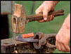

Il constata que les divers sons créés par les bruits de marteaux sur le métal étaient harmonieux. En pénétrant dans la forge, il s'aperçut alors que le forgeron utilisait des marteaux de divers poids, donnant chacun une note différente. C'est ainsi qu'il eut l'idée de faire des recherches sur les rapports mathématiques en musique.
L'instrument qui lui a permis de trouver ces rapports mathématiques était un monocorde, un instrument comportant une caisse de résonance sur laquelle une corde tendue était placée. Un chevalet placé sous la corde pouvait être déplacé et changeait ainsi la longueur de la corde en vibration.
Lorsqu'il pinçait la corde entière, il obtenait une note particulière. Lorsqu'il plaçait le chevalet au centre de la corde, il obtenait, en la pinçant, la même note mais une octave au-dessus ; à un tiers de la corde, il obtenait une note une quinte plus haut. Ce principe est celui du violon ou de la guitare et de tous instruments à corde.
Avec cette méthode fort simple, il a réussi à calculer mathématiquement les rapports sonores des intervalles musicaux. Ainsi, l'octave a un rapport de 2 sur 1, la quinte a un rapport de 3 sur 2, la quarte un rapport de 4 sur 3, et ainsi de suite.

L'autre grande découverte de Pythagore est l'ordre des quintes. A partir de celui-ci, il put trouver les 12 demi-tons divisant l'octave dans la musique occidentale. Voici comment il procéda : la quinte de do est sol ; la quinte de sol est ré ; la quinte de ré est la, et ainsi de suite. Il a obtenu la série de notes suivantes :

Do - Sol - Ré - La - Mi - Si - Fa# - Do# - Sol# - Ré# - La# - Mi# (Fa) - Si# (Do)

À la treizième note, on revient au do, fermant ainsi la boucle des 12 notes de la gamme chromatique. Par ailleurs, en musique, on préfère parler de spirale puisque les quintes sont toutes ascendantes et ainsi le si# (treizième note) n'est pas à la même hauteur que le do de départ.

De cette spirale, on obtient la gamme chromatique :
Do - Do# - Ré - Ré# - Mi - Fa - Fa# - Sol - Sol# - La - La# - Si - Do

Toutefois, au Moyen-Âge, les musiciens critiquaient la gamme de Pythagore à partir de laquelle les instruments de musique étaient alors accordés : elle n'était pas suffisamment harmonieuse, surtout qu'elle ne se basait pas sur les tierces et ne permettait pas de représenter tous les accords musicaux de l'époque. Il était alors difficile pour les musiciens et chanteurs de jouer juste ensemble. Parmi les plus grands musiciens qui tentèrent de recalculer les intervalles musicaux afin d'obtenir une musique plus juste, citons Giuseffo Zarlino (1540-1594) et Leonhard Euler (1707-1783). (Voir en annexe : formation de l'échelle de Zarlino.)

2. La gamme tempérée

Ce sera au XVIIe siècle qu'on réussira à calculer une division de l'octave en 12 demi-tons égaux, soit notre gamme tempérée occidentale, qui permettra à un grand nombre d'instruments de musique de jouer juste toutes les notes de la gamme.
On attribue au mathématicien et organiste allemand Andreas Weickmeister (1645-1706) la formulation mathématique du calcul de la gamme chromatique occidentale, bien que quelques sources semblent contredire cette attribution. Par ailleurs, il semblerait que les Chinois aient calculé une gamme tempérée près de 200 ans avant les Européens mais ils l'auraient laisser tomber, la trouvant musicalement inintéressante.
Pour obtenir une gamme sans coma (Voir en annexe : formation de l’échelle de Zarlino), Weickmeister divise la gamme chromatique en 12 demi-tons parfaitement égaux par le rapport 1 059 463 094 / 1 000 000 000 pour chacun des demi-tons.
Toutefois, plusieurs formules mathématiques peuvent être utilisées aujourd'hui pour faire le calcul du demi-ton de la gamme tempérée de façon plus juste. En voici un exemple :

Nous avons dit plus haut qu'une octave correspondait à un rapport de 2.
Pour une division par 12, on a donc :
Demi-ton = 2 ^{1/12} = $\sqrt[\text{12}]{2}$~ 1,0595

Comme la gamme tempérée est plus juste que la gamme de Pythagore, on peut chercher des unités de mesure fixes :
Un demi-ton = $\sqrt[\text{12}]{2}$ ;ensuite, nous pouvons encore diviser le ½ ton en 100 soit $\sqrt[\text{100}]{\text{1 }\text{.}\text{0595}}$~ 1.000578, ce qui nous donne une division par 100 où chaque demi-ton vaut 100 fois cette valeur et une octave vaut 12 demi-tons. $\sqrt[\text{100}]{\text{1 }\text{.}\text{0595}}$ est une unité de mesure d’un intervalle : le cent. L’octave comportant 1200 cents, l’intervalle (f₁ ; f₂) est donné en cents par la relation :
Il existe une autre unité de mesure : le savart noté σ, défini par la relation :

L’octave mesure donc environ 301,03 σ puisque log₁₀ (2)=0,30103. Mais les musiciens arrondissent à 300 ; ainsi, le demi-ton tempéré mesure soit 25 σ.
Bien qu'elle soit harmoniquement plus agréable, la gamme tempérée ne fut pas implantée immédiatement. En effet, un grand nombre de musiciens hésitaient à l'utiliser et le premier compositeur à s'en servir fut, semble-t-il, Jean-Sébastien Bach dans ses deux livres du Clavecin bien tempéré. Dans ces livres, on trouve 24 préludes et fugues dans les 12 tonalités de la gamme chromatique. (Voir en annexe : Modes et impressions d'après Marc-Antoine Charpentier et Jean-Philippe Rameau.)

La gamme tempérée devenait ainsi le meilleur moyen d'entendre plusieurs instruments jouer juste ensembles. L'harmonie occidentale telle qu'on la connaît aujourd'hui (et donc les orchestres symphoniques) ne se seraient pas développés sans le calcul de la gamme tempérée.

3. Quelques techniques d'écriture basées sur la gamme tempérée

Les mathématiques permettent de nouvelles techniques d'écriture : par exemple, plusieurs compositeurs ont utilisé des suites numériques, vectorielles, récurrentes et même des groupes de transformations.

Bon nombre de compositeurs, dont Guillaume de Machaux, Jean-Sébastien Bach, Wolfgang Amadeus Mozart et Joseph Haydn, ont utilisé le palindrome musical, c’est-à-dire une mélodie qui peut être lu de gauche à droite ou de droite à gauche.
Mozart aurait même fait ce qu'on appellerait aujourd'hui de la musique aléatoire ; il écrivait, semble-t-il, de courtes mélodies qu'il découpait et jetait dans un chapeau. Il les réassemblait aléatoirement pour ensuite improviser selon l'ordre de ces mélodies. Il a même imaginé une façon de composer des mélodies en jouant aux dés.

Le nombre d'or des Grecs de l'Antiquité était aussi un moyen d'écriture. (Voir en annexe : Calculer le nombre d'or)
Il a été utilisé par un grand nombre de compositeurs pour structurer le point culminant de leurs oeuvres musicales (si une oeuvre contient 100 mesures, la 62e mesure sera le point culminant, le nombre d’or valant environ 1,62). Citons principalement Roland de Lassus, Richard Wagner, Claude Debussy, Bela Bartok, Maurice Ravel et Anton Webern. Certaines rumeurs suggèrent que Mozart, Haydn, Schumann et Beethoven l'auraient aussi utilisé dans leurs oeuvres.

Ce sera surtout au XXe siècle que l'utilisation des mathématiques en musique prendra un essor considérable. Au début du siècle, le compositeur autrichien Arnold Schoenberg crée la musique dodécaphonique. C'est une musique atonale, c'est-à-dire que toutes les notes ont la même importance, contrairement à la musique tonale où la tonique, la dominante et la sensible ont une plus grande importance que les autres tons. Le compositeur conçoit une série de 12 notes comprenant les 12 tons de la gamme chromatique (aucune note n'est alors répétée). Cette mélodie est alors rétrogradée, ensuite renversée, et le renversement est aussi rétrogradée, donnant ainsi 4 séries de base.
Cette forme d'écriture étant considérée trop contraignante et trop limitée, elle a donné vie à la musique sérielle qui fonctionne similairement, sauf qu'il n'y a aucune limitation de nombres de notes dans la série (des notes peuvent être répétées) et ces séries peuvent s’appliquer à tous les aspects de l'écriture musicale: le rythme, les intensités, les timbres, l'harmonie, l'orchestration et bien d'autres paramètres.

Après la IIe grande guerre mondiale, l'utilisation des mathématiques prendra un essor considérable, qui aboutira à la création dans les années 1970 de l'IRCAM à Paris, un centre de recherche en musique contemporaine accueillant mathématiciens, informaticiens et autres chercheurs. Plusieurs grands compositeurs se mirent à utiliser l'ordinateur dans l'écriture de leurs oeuvres.
Un des premiers compositeurs à faire appel aux mathématiques d'une façon exhaustive est le grec Iannis Xenakis qui développa les bases de la musique stochastique, terme faisant référence à l'utilisation des règles de probabilité et de hasard dans l'écriture musicale. Il a utilisé, entre autres, les théories des jeux de hasard, les théories statistiques, les processus aléatoires et autres théories. L'utilisation de l'informatique et des mathématiques en musique est un domaine aujourd'hui en effervescence.

Nous avons donc pu voir comment nous sommes arrivés à la gamme tempérée actuelle et comment elle permet de créer des systèmes d’écriture musicale très variés. Maintenant, intéressons nous plus particulièrement à une note et voyons comment se décompose un son.

B – LA SERIE HARMONIQUE

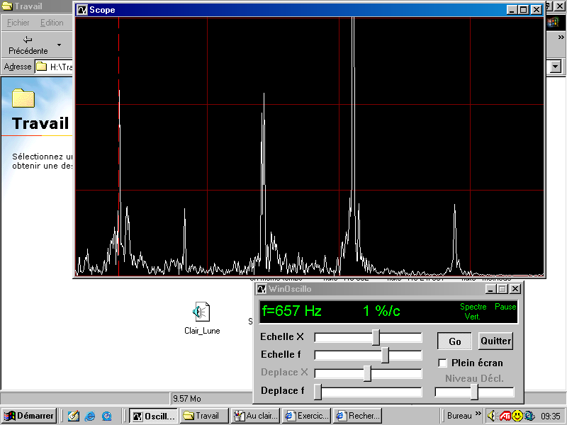
Un son pur n'existe pas dans la nature, comme le prouve la composition spectrale d’un son quelconque (ici, la sonnerie du lycée) :

Comparons avec le son pur du diapason à 440 Hz (Voir en annexe : Le diapason) :

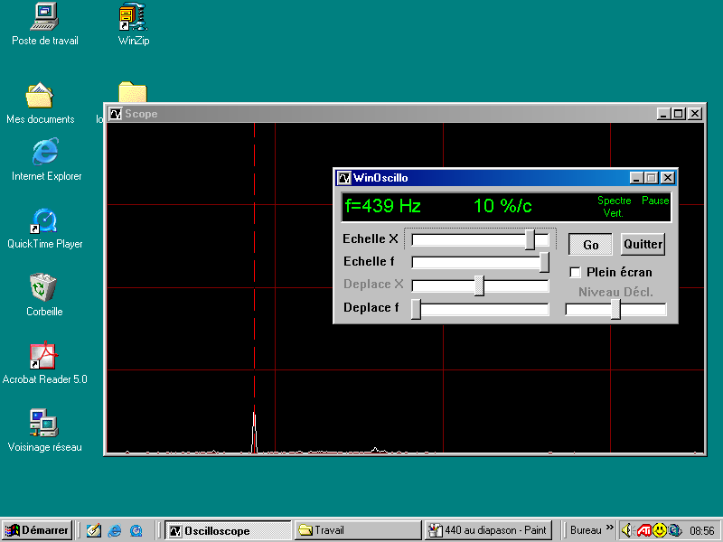
On remarque qu'un son qui n'est pas pur est toujours accompagné d'autres fréquences donc d'autres sons : c'est la série harmonique.

Théorie de la série harmonique

Tout objet qui vibre produit des harmoniques, c’est-à-dire plusieurs fréquences simultanées qui, ensemble, produisent un son, une note. C’est le suisse Jean Bernoulli (1667-1748) qui trouve au début du XVIIIème siècle une formule mathématique calculant les harmoniques d’un son : 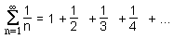
Les harmoniques possèdent plusieurs propriétés :

- Une série harmonique est illimitée. Toutefois, pour une fréquence trop élevée, il n’y a pas assez d’énergie pour que le son existe réellement, c’est pourquoi un son possède tout au plus une dizaine d’harmoniques.
- Une série harmonique est une série d’intervalles, pas de hauteur : ainsi, on peut aussi bien commencer une série par un do, par un ré ou par un fa# par exemple.
- Les harmoniques de rang pair correspondent à des sons déjà présents dans l’octave inférieure alors que les harmoniques de rang impair correspondent à des sons absents à l’octave inférieure. Ainsi, si la fondamentale est un do, la deuxième sera aussi un do à l’octave supérieure.
- De la propriété précédente, on déduit que les octaves ont de plus en plus de notes donc les intervalles sont de plus en plus petits et on finit par devoir assimiler deux sons différents à une même note.
- Il existe un moyen de connaître le nombre de sons dans une octave : la première octave possède un son, la deuxième en possède deux, la troisième en a quatre et la n-ième en a 2^{n-1}. Comme la cinquième possède seize sons (pour douze notes existantes), il suffit de connaître les quatre premières octaves, soit les 16 premiers composants de la série harmonique.
- Un intervalle est un rapport fractionnaire : ainsi, le rapport de m sur n nous donnera l’intervalle entre la n-ième et la m-ième harmonique. Par exemple, si la deuxième harmonique est un do, une octave au-dessus du do fondamental, le rapport sera de 2/1 soit 2, le rapport d’une octave. Ces calculs ne fonctionnent qu’avec des rapports de fréquence : si on raisonne avec des cordes ou des tuyaux, il faut inverser le sens du rapport ; ainsi, une corde deux fois plus courte qu’une autre raisonnera une octave au-dessus (pour deux mêmes cordes évidemment.)
- Les intervalles de la série harmonique sont sans battements : on dit qu’ils sont purs, parfaits, naturels ou encore justes.

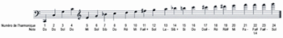
Voici maintenant une série harmonique ayant un do pour fondamentale :

Pour conclure, nous allons voir un exemple de décomposition spectrale.
En utilisant un programme d’acquisition sonore et de décomposition spectrale, WinOscillo, j’ai pu enregistrer les fréquences du début d’un air connu. Voici un exemple : 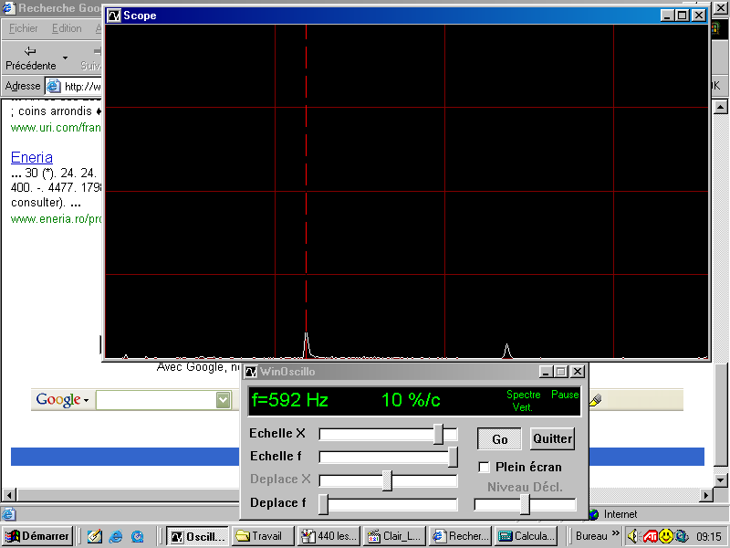

Ainsi, on a trouvé une valeur 592 Hz pour la quatrième note (nous avions 515 pour les 3 premières).
On calcule le rapport 592/440 et on arrondit le résultat : on a 592/440 ~ 1,345345 donc ~ 4/3.
On admet donc que la fréquence n’est pas réellement de 592 Hz mais plutôt de 440*4/3 ~ 587 Hz.
D’après la série harmonique, un rapport de 4/3 correspond à la quarte entre sol et do : la note résonnant à 592 Hz est donc une quarte au-dessus de la3 : ré. De même, les trois premières notes correspondent à un rapport de 592/515 (environ 7/6) donc une tierce mineure au-dessus du la3 : do. En poursuivant ainsi pour quelques notes, on obtient : do – do – do – ré – mi – ré – do – mi – ré – ré – do, c’est-à-dire le refrain de Au clair de la lune.
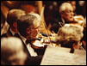
Toutefois, on se rend vite compte que cette méthode informatique compte quelques défauts :
- il faut être équipé d’un ordinateur avec acquisition audio alors qu’une oreille est si petite…
- il faut enregistrer le signal de chaque note et faire quelques calculs pour obtenir la fréquence de la note et le nom de la note jouée alors qu’une « oreille musicale » trouve le nom de la note en moins d’une seconde.
- cette méthode permet de trouver les notes, mais pas les rythmes (ici, quatre croches, deux noires, puis quatre croches et une noire.)

Finalement, la méthode classique, utilisant l’oreille humaine, est bien plus performante et satisfaisante que la méthode informatique.

Nous avons vu qu’une gamme dite tempérée se divise en douze notes, chacune étant séparée d’un demi-ton. Chaque son formé par ces notes est en fait une superposition de sons de fréquences différentes ; on appelle série harmonique la série de notes composée de ces sons. Grâce à elle, on peut établir un rapport entre les fréquences de deux notes et ainsi retrouver, à partir du la3 à 440Hz, une note jouée. Cette méthode reste néanmoins archaïque face à l’oreille humaine (entraînée), bien plus rapide et efficace que l’ordinateur.
Enfin, pour finir et pour revenir à l’introduction de la série harmonique, précisons que le lycée résonne chaque heure sur un mi4.

Annexe :

1. D'où vient le nom des sept notes ?

Celles-ci existaient depuis le début de l'an mille. On attribue l'établissement du nom des sept notes de la gamme musicale (pour les langues latines) au bénédictin Gui d'Arezzo, qui se servit des premières syllabes des sept vers de la première strophe d'un hymne à saint Jean-Baptiste pour créer la gamme diatonique. Voici l’hymne à Saint Jean-Baptiste :

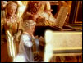
UT queant laxis
Resonare fibris
Mira gestatoris
Famuli tuorum
SOLve polluti
Labii reatum
Sancte Ioannis

Les anglo-saxons utilisent plus simplement les lettres de l'alphabet de A à G (A correspondant à notre La)

2. Formation de l'échelle de Zarlino

Le vénitien Gioseffo Zarlino imagina une échelle qui est une approximation de celle de Pythagore, basée sur l’accord parfait majeur. La gamme de Zarlino est formée d’accords parfaits superposés.
Partons d’un do qui vaudrait 1f et construisons l’accord parfait placé au-dessus et celui placé en dessous. (Un accord parfait est la superposition d’une tierce majeure ou mineure, selon si l’accord est majeur ou mineur, et d’une quinte juste.) Nous obtenons ainsi :

 |  | Do  F | Mi  5f / 4 | Sol  3f / 2
Fa  2f / 3 | La  5f / 6 | Do  f |  | Sol  3f / 2 | Si  15f / 8 | Ré  9f / 4

Si ensuite nous ramenons toutes ces fréquences à l'intervalle [f ; 2f] (c'est-à-dire l'octave commençant par le do), on obtient :

Do = 1 ; Ré = 9/8 ; Mi = 5/4 ; Fa = 4/3 ; Sol = 3/2 ; La = 5/3 ; Si = 15/8 ; Do = 2
Les fréquences des différentes notes paraissent comme des fractions plus simples que celles de Pythagore mais il y a cette fois 3 types d’intervalles :

- 9/8 : ton «majeur» zarlinien, qui correspond au ton pythagoricien qu’on appellera T.
- 10/9: ton «mineur» zarlinien qu’on notera T’
- 16/15 : le «demi-ton majeur» zarlinien, qu’on appellera D’.
Nous pouvons également rajouter la notion de demi-ton mineur, qui est le rapport du ton mineur sur le demi ton majeur :
10/9 / 16/15 = 25/24
Le demi-ton mineur permettrait de diéser ou bémoliser une note. Nous avons donc 2 demi-tons différents. Sans même essayer de bâtir une gamme chromatique qui serait obligée de réunir certaines notes très proches pour n’en garder que 12, il est clair que la présence de ces 4 types d’écarts différents rendra la transposition irréalisable et posera toutes sortes de problème.
Le rapport correspond au coma syntonique.
Il existe plusieurs types de coma : par exemple, le coma pythagoricien vaut soit 5,885 σ.
Ceci permet bien de comprendre pourquoi une gamme tempérée est importante : une gamme tempérée n’a aucun coma.
Note | Do | Ré | Mi | Fa | Sol | La | Si | Do
Système zarlinien | f | f | f | f | f | f | f | 2 f
Système pythagoricien | F | f | f | f | f | f | f | 2 f
Rapport | 1 | 1 |  | 1 | 1 |  |  | 1

3. Modes et impressions d'après Marc-Antoine Charpentier et Jean-Philippe Rameau.

Marc-Antoine Charpentier (1643-1704 : compositeur notamment d'un Te Deum en 1692) pose ses règles de composition à travers ce qu'il appelle l'énergie des modes (c'est l'impression que donne une tonalité) ; il utilise 18 gammes sur 24 et l'on peut remarquer que les gammes avec plus de trois altérations ont un caractère très marqué.

Do Majeur : gai et guerrier
Do mineur (Mi et La bémols): obscur et triste
Ré Majeur (Fa et Do dièses): joyeux et très guerrier
Ré mineur (Si bémol et Do dièse): grave et dévot
Mi b Majeur (Si, Mi et La bémols): cruel et dur
Mi b mineur (Si, Mi, La, Sol et Do bémols): horrible, affreux
Mi Majeur (Fa, Do, Sol et Ré dièses): querelleux et criard
Fa Majeur (Si bémol): furieux et emporté
Fa mineur (Si, La et Ré bémols): obscur et plaintif
Sol Majeur (Fa dièse): doucement joyeux
Sol mineur (Si et Mi bémols, Fa dièse): sérieux et magnifique
La Majeur (Fa, Do et Sol dièses): joyeux et champêtre
La mineur (Sol dièse): tendre et plaintif
Si b Majeur (Si et Mi bémols): magnifique et joyeux
Si b mineur (Si, Mi, Ré et Sol bémols): obscur et terrible
Si Majeur (Fa, Do, Sol, Ré et La dièses): dur et plaintif
Si mineur (Fa, Do et La dièses): solitaire et mélancolique

En 1767, Rousseau dans ses Eléments de musique théorique et pratique, selon les principes de M.Rameau définit l'impression que donnent les tons :

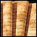
Do, Ré et La Majeurs : Allégresse
Fa et Sib Majeurs : Tempestes, furies
Sol et Mi Majeurs : Tendre et gai
Ré, La et Mi Majeurs : Grand et magnifique

Ré, Sol, Si et Mi mineurs : Douceur, tendresse
Do et Fa mineurs : Tendresse, plaintes
Fa et Si b mineurs : Lugubre

Par exemple, la 3ème symphonie de Beethoven en mi b Majeur fut appelée Symphonia Eroica : l'Héroïque (ce nom remplaça le nom de Symphonie Bonaparte quand Beethoven apprit par un de ses élèves qu'il s'était proclamé Empereur.) Sa symphonie n°5 est en do mineur (obscur et plaintif donc) mais un demi-ton plus bas, en si mineur, il devient solitaire en mélancolique. Enfin, sa lettre à Elise est en fa mineur et est bien obscure et plaintive.

4. Calculer le nombre d'or

Ce nombre représentait chez les Grecs un principe de croissance équilibré et était utilisé dans leur système esthétique car il représenterait la proportion parfaite de la nature. Il existe plusieurs façons de le calculer :

- En utilisant la série de Fibonacci

1 + 2 = 3 ; 2 + 3 = 5 ; 3 + 5 = 8 ; 5 + 8 = 13 ; 8 + 13 = 21 ; 13 + 21 = 34, etc. ainsi jusqu'à l'infini.

On obtient la suite de nombres suivante :

1, 2, 3, 5, 8, 13, 21, 34 ...

Maintenant, si on divise chacun de ces nombres par le suivant, on obtient le chiffre d'or, soit environ 0,62.

- En utilisant le rapport Φ solution positive de l'équation Φ ² - Φ - 1 = 0.

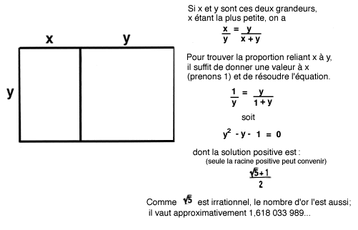
Voici la définition du Larousse :
5. Le diapason

Au IIIème siècle avant J.-C., un document attribue la hauteur absolue à l’empereur mythique Huang Ti (IIIème millénaire avant J.-C.) en faisant référence à des tubes de bambou calibrés.
Le terme de diapason vient du grec διαπασον qui signifiait octave.
La référence changera au fil du temps : à la fin du XVIème siècle, la référence était un tuyau de un pied pour le do de l’orgue en Angleterre, mais pas partout ailleurs. (28,32 cm en Saxe, 237 cents en France et 395 en Italie). En 1700, Joseph Sauveur trouve une fréquence de 405 Hz pour le la du Grand Opéra de Paris. Une commision établit le 17 juillet 1858 un relevé des la d’Europe à 18°C : Londres a un la de 434 Hz, Toulouse en a un 437 Hz, le Grand Opéra de Paris est à 448 et la musique des gardes et le Philharmonic Society de Londres ont un la à 455,5 Hz. La différence est faible et le plus écart correspond à moins d’un demi-ton. On décide toutefois de fixer une valeur de 435 Hz à 18°C. En octobre 1938, Hitler interdit tout autre diapason que le 435 Hz. En 1939, l’organisation internationale de normalisation à Londres fixe le diapason à 440 Hz pour 20°C.

